COLEGIO EMILIA RIQUELME
GUIA DE TRABAJO
ACTIVIDAD VIRTUAL SEMANA DEL 18 AL 21 DE MAYO
Asignatura: Edu. Artística | Grado: 8° | Docente: Hermana Esperanza
Jueves, 21 de mayo del 2020
EL CIRCULO CROMÁTICO
Observa y lee muy bien la información.
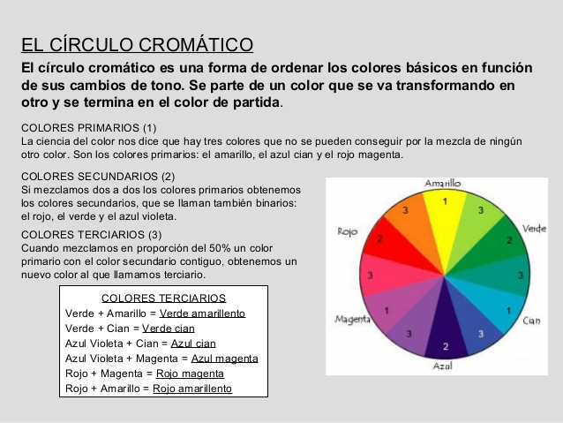
Escribe la siguiente actividad en tu cuaderno.

Actividad

Realiza un paisaje donde puedas aplicar colores primarios y secundarios. Realizar la actividad en cartulina o en cartón paja con vinilos.

la actividad se realizará durante estas dos semanas para que tengan el tiempo necesario y puedan entregar un excelente trabajo. Las siguientes fechas de entrega son:

Primer Entrega: Semana del 18 al 21: Evidencia fotográfica del proceso. Deberán enviar una primera muestra de cómo están realizando su actividad y los avances que llevan.

Segunda Entrega: Semana del 26 al 29 de Mayo: Evidencia fotográfica del resultado final. En la cartulina o cartón paja debe de estar el nombre y grado de la estudiante.

Nota: Recuerda enviarme la evidencia fotográfica a mi correo tal cual como se indica en las fechas de entrega.
Cualquier duda o inquietud referente al trabajo, escribirme inmediatamente a mi correo esvesilva@gmail.com yo estaré atenta y responderé sus dudas como lo he realizado hasta este momento.

Bendiciones.

Hermana Esperanza.

